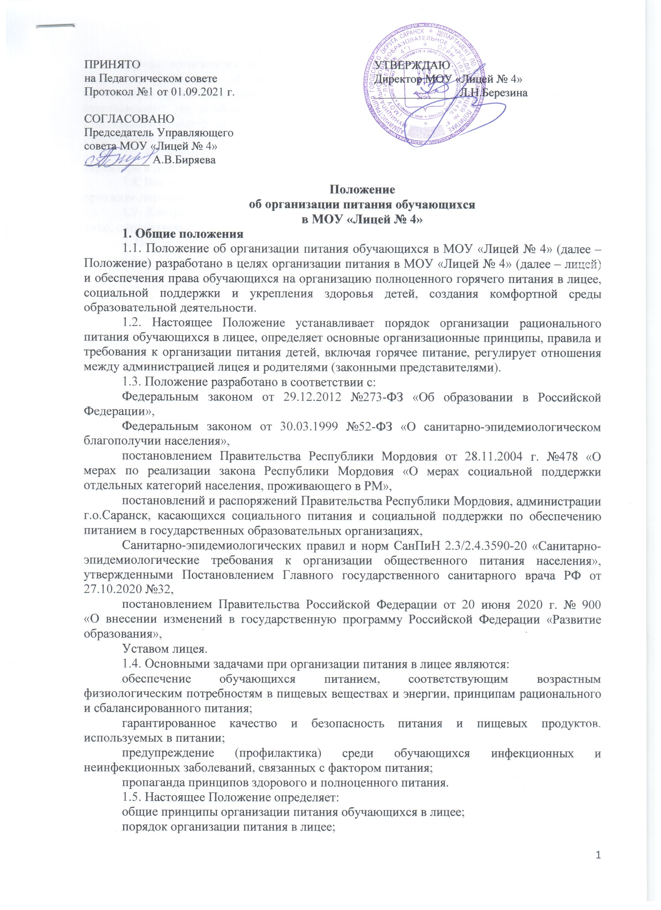

1.6. Положение об организации питания в лицее регламентирует контроль организации питания администрацией, лица, ответственного за организацию питания, лица, ответственного за ведение сайта «Аксиома», бракеражной комиссии лицея, а также Родительского контроля, устанавливает права и обязанности родителей, определяет документацию по питанию.
1.7. Настоящее Положение вступает в действие с момента утверждения его приказом директора и действует до утверждения нового положения.
1.8. Все изменения и дополнения к настоящему Положению должны быть утверждены приказом директора лицея.
1.9. Контроль за соблюдением настоящего Положения возлагается на ответственное лицо, определяемое приказом директора лицея.
2. Основные цели и задачи организации питания
2.1. Обеспечение обучающихся питанием, соответствующим возрастным физиологическим потребностям в пищевых веществах и энергии, принципам рационального и сбалансированного питания.
2.2. Гарантированное качество и безопасность питания и пищевых продуктов, используемых для приготовления блюд.
2.3. Предупреждение (профилактика) среди обучающихся инфекционных и неинфекционных заболеваний, связанных с фактором питания.
2.4. Пропаганда принципов полноценного и здорового питания.
2.5. Социальная поддержка детей из малообеспеченных семей, детей с ОВЗ и детей-инвалидов.
2.6. Модернизация школьного пищеблока в соответствии с требованиями санитарных норм и правил, современных технологий.
2.7. Использование бюджетных средств, выделяемых на организацию питания, в соответствии с требованиями действующего законодательства Российской Федерации.

3. Общие принципы организации питания
3.1. Организация питания обучающихся является отдельным обязательным направлением деятельности лицея.
3.2. Администрация лицея осуществляет организационную и разъяснительную работу с обучающимися и родителями с целью организации питания школьников на платной или льготной основе.
3.3. Администрация лицея обеспечивает принятие организационно-управленческих решений, направленных на обеспечение горячим питанием обучающихся, пропаганде принципов и санитарно-гигиенических основ здорового питания, ведение консультационной и разъяснительной работы с родителями (законными представителями) обучающихся.
3.4. Длительность промежутков между отдельными приемами пищи обучающимися не может превышать 4 часов.
3.5. Одноразовым горячим питание за счет субсидий из федерального бюджета обеспечиваются все обучающиеся 1-4 классов. Одноразовым горячим питанием за счет средств республиканского бюджета обеспечиваются обучающиеся из малообеспеченных семей. Двухразовым горячим питанием за счет средств местного бюджета обеспечиваются дети-инвалиды и дети с ограниченными возможностями здоровья.
3.6. Для обучающихся организации, осуществляющей образовательную деятельность, предусматривается организация двухразового горячего питания (завтрак и обед) на платной основе, а также реализация (свободная продажа) готовых блюд и буфетной продукции.
3.7. Обучающиеся, находящиеся в группах продленного дня, обеспечиваются трехразовым питанием (завтрак, обед и полдник) на бесплатной или платной основе в соответствии с санитарно-эпидемиологическими правилами и нормами СанПиН 2.3/2.4.3590-20 «Санитарно-эпидемиологические требования к организации общественного питания населения».
3.8. К поставке продовольственных товаров и сырья для организации питания в лицее допускаются исключительно предприятия и организации, имеющие соответствующую материально-техническую базу, квалифицированные кадры и опыт работы в обслуживании общеобразовательных организаций.
3.9. Питание в лицее организовывается на основе примерного двухнедельного меню рационов горячих завтраков и обедов для обучающихся государственных общеобразовательных организаций, а также примерного ассортиментного перечня буфетной продукции, которое разрабатывается фирмой-организатором питания, утверждается руководителем предприятия общественного питания, согласовывается директором лицея. Реализация продукции, не предусмотренной утвержденными перечнями и меню, не допускается.
3.10. Гигиенические показатели пищевой ценности продовольственного сырья и пищевых продуктов, используемых в питании школьников, должны соответствовать санитарно-эпидемиологическим правилам и нормативам.
3.11. Медико-биологическая и гигиеническая оценка рационов питания (примерных меню), разрабатываемых фирмой-организатором питания, выдача санитарно-эпидемиологических заключений о соответствии типовых рационов питания (примерных меню) санитарным правилам и возрастным нормам физиологической потребности детей и подростков в пищевых веществах и энергии, плановый контроль за организацией питания, качеством поступающего сырья и готовой продукции, реализуемых в лицее, осуществляется органами Роспотребнадзора и организацией, осуществляющей образовательную деятельность.
3.12. Руководство организацией питания обучающихся на платной и льготной основах в лицее осуществляет лицо, ответственное за организацию питания, действующее на основании настоящего Положения.
3.13. Организацию питания в лицее осуществляет лицо, ответственное за организацию питания, и лицо, ответственное за ведение сайта «Аксиома», назначаемые приказом директора лицея из числа педагогических работников на текущий учебный год.
3.14. Ответственность за организацию питания в лицее несет директор.

4. Порядок организации питания
4.1. В лицее для всех обучающихся за наличный расчет осуществляется продажа горячих завтраков и обедов.
4.2. Питание обучающихся осуществляется на основании примерного меню на период не менее двух недель, которое утверждается руководителем предприятия общественного питания, согласовывается директором лицея.
4.3. При разработке примерного меню учитывается: продолжительность пребывания обучающихся в образовательной организации, возрастная категория, состояние здоровья обучающихся, возможности вариативных форм организации питания.
4.4. Фактическое меню (утверждается директором лицея в ежедневном режиме, подписывается заведующим производством (старшим поваром)) должно содержать информацию о наименовании блюда, массы порции, калорийности порции, стоимости блюд.
4.5. Столовая лицея осуществляет производственную деятельность пять дней в неделю - с понедельника по пятницу в соответствии с режимом работы лицея. В случае проведения мероприятий, связанных в выходом или выездом обучающихся, столовая работает по специальному графику, согласованному с директором лицея.
4.6. Работа буфета организуется в течение всего учебного дня.
4.7. Лицо, ответственное за организацию питания:
осуществляет мониторинг удовлетворенности качеством школьного питания;
вносит предложения по улучшению питания;
уточняет количество и персонифицированный список детей из малоимущих семей, предоставленный территориальным управлением социальной защиты населения, детей с ОВЗ и детей-инвалидов;
инициирует, разрабатывает и координирует работу по формированию культуры питания.
4.8. Лицо, ответственное за ведение сайта «Аксиома»:
координирует и контролирует деятельность классных руководителей по организации питания;
формирует списки обучающихся для предоставления питания;
обеспечивает учёт фактической посещаемости обучающимися столовой, охват питанием, контролирует ежедневный порядок учета количества фактически полученных обучающимися горячих завтраков, обедов и полдников по классам.
4.9. Классные руководители:
ежедневно оформляют на сайте «Аксиома» заявку на количество обучающихся на следующий учебный день;
ежедневно не позднее, чем за 1 час до приема пищи в день питания уточняют представленную ранее заявку;
ведут ежедневный учет полученных обучающимися завтраков, обедов и полдников;
осуществляют в части своей компетенции мониторинг организации питания;
предусматривают в планах воспитательной работы мероприятия, направленные на формирование здорового образа жизни обучающихся, потребности в сбалансированном и рациональном питании, систематически выносят на обсуждение в ходе родительских собраний вопросы обеспечения полноценного питания обучающихся;
вносят на обсуждение на заседаниях органа государственно-общественного управления, педагогического совета, совещаниях при директоре предложения по улучшению питания.
5. Порядок организации питания, предоставляемого на льготной основе
5.1. На льготной основе питание в лицее с компенсацией за счёт средств федерального и/или местного бюджетов стоимости предоставляется в течение учебного дня следующим категориям обучающихся:
обучающимся 1-4 классов (завтрак);
обучающимся из малоимущих семей (обед для обучающихся 1-4 классов, посещающих ГПД, завтрак или обед для обучающихся 5-11 классов);
детям-инвалидам и детям с ОВЗ (завтрак и обед для обучающихся 1-11 классов).
5.2. Предоставление льготного питания осуществляется по заявлениям родителей (законных представителей) обучающихся, имеющих право на льготное питание.
5.2.1. Заявление о предоставлении питания на льготной основе подается ежегодно на имя директора лицея по форме в соответствии с приложением 1.
5.2.2. Родители (законные представители) обучающихся, подавшие заявление, несут ответственность за своевременность и достоверность представляемых сведений, являющихся основанием для назначения льготного питания.
5.2.3. Обучающимся льготных категорий, имеющим право на льготное питание по нескольким основаниям, льготное питание назначается по одному из них, предусматривающему более высокий размер компенсации за льготное питание.
5.2.4. Обучающимся льготных категорий, вновь поступившим в лицей в течение учебного года, а также в случае изменения оснований для предоставления льготного питания, льготное питание предоставляется, начиная с дня, следующего за днем подачи заявления или дня, в котором произошли изменения оснований для предоставления льготного питания, при условии подтверждения в государственной организации.
5.5. Обучающиеся, получающие по медицинским показаниям образование на дому, получают меру социальной поддержки в виде продуктового набора.
5.6. Питание на льготной основе предоставляется на указанный в заявлении период, но не более, чем до конца текущего учебного года.
5.7. Стоимость питания, предоставляемого обучающимся на льготной основе, устанавливается в соответствии с нормами законодательства.
5.8. Классные руководители сопровождают обучающихся в столовую и несут ответственность за отпуск питания согласно утвержденным спискам.
6. Обеспечение контроля организации питания
6.1. Директор лицея осуществляет общий контроль организации питания, в том числе:
организацию льготного питания;
устранение предписаний по организации питания.
6.2. Контроль посещения столовой осуществляет ответственный за организацию питания в лицее.
6.3. Классные руководители осуществляют контроль соблюдения детьми правил личной гигиены.
6.4. Заведующий производством (шеф-повар) столовой лицея осуществляет контроль соблюдения персоналом столовой правил личной гигиены.
6.5. Проверку качества пищи, объема и выхода приготовленных блюд, их соответствие утвержденному меню, соблюдение рецептур и технологических режимов осуществляет бракеражная комиссия. Также комиссия проводит проверки качества сырой продукции, поступающей на пищеблок, условий её хранения, соблюдения сроков реализации, норм вложения и технологии приготовления пищи и выполнения иных требований, предъявляемых надзорными органами и службами. Результаты проверки заносятся в бракеражный журнал бракеражной комиссией.
6.6. Бракеражная комиссия создается на текущий учебный год приказом директора лицея.
6.7. Бракеражная комиссия вносит администрации лицея предложения по улучшению обслуживания обучающихся, оказывает содействие в проведении просветительской работы среди обучающихся и их родителей (законных представителей) по вопросам рационального питания.
6.8. Бракеражная комиссия вправе снять с реализации блюда, приготовленные с нарушениями санитарно-эпидемиологических требований.
6.9. Родительский контроль за качеством и организацией питания осуществляется в соответствии с положением о родительском контроле.
7. Права и обязанности родителей (законных представителей) обучающихся
7.1. Родители (законные представители) обучающихся имеют право:
подавать заявление на обеспечение своих детей льготным питанием в случаях, предусмотренных действующими нормативными правовыми актами;
вносить предложения по улучшению организации питания обучающихся лично, через родительские комитеты и иные органы государственно-общественного управления;
знакомиться с примерным и ежедневным меню, ценами на готовую продукцию в столовой лицея;
принимать участие в деятельности Родительского контроля по вопросам организации питания обучающихся.
7.2. Родители (законные представители) обучающихся обязаны:
при представлении заявления на льготное питание ребенка предоставить администрации лицея, все необходимые документы, предусмотренные действующими нормативными правовыми актами;
своевременно вносить плату за питание ребенка;
своевременно не позднее, чем за один день сообщать классному руководителю о болезни ребенка или его временном отсутствии в лицее для снятия его с питания на период его фактического отсутствия;
своевременно предупреждать медицинского работника и классного руководителя об имеющихся у ребенка аллергических реакциях на продукты питания;
вести разъяснительную работу со своими детьми по привитию им навыков здорового образа жизни и правильного питания.
8. Информационно-просветительская работа и мониторинг организации питания
8.1. Лицей с целью совершенствования организации питания:
организует постоянную информационно-просветительскую работу по повышению уровня культуры питания обучающихся в рамках учебной деятельности (в предметном содержании учебных курсов) и внеучебных мероприятий;
оформляет и обновляет информационные стенды, посвящённые вопросам формирования культуры питания;
изучает потребности и возможности родителей в решении вопросов улучшения питания обучающихся с учётом режима функционирования лицея, пропускной способности столовой лицея, оборудования пищеблока;
организует систематическую работу с родителями, проводит беседы, лектории и другие мероприятия, посвящённые вопросам роли питания в формировании здоровья человека, обеспечения ежедневного сбалансированного питания, развития культуры питания, привлекает родителей к работе с детьми по организации досуга и пропаганде здорового образа жизни, правильного питания в домашних условиях;
содействует созданию системы общественного информирования и общественной экспертизы организации питания с учётом широкого использования потенциала родительских комитетов классов, привлечения специалистов заинтересованных ведомств и организаций, компетентных в вопросах организации питания;
обеспечивает в части своей компетенции межведомственное взаимодействие и координацию работы различных государственных служб и организаций по совершенствованию и контролю за качеством питания;
проводит мониторинг организации питания и знакомит с его результатами педагогический персонал и родителей.
9. Заключительные положения
9.1. Настоящее Положение об организации питания обучающихся является локальным нормативным актом, регламентирующим деятельность лицея по вопросам питания.
9.2. Все изменения и дополнения, вносимые в настоящее Положение, оформляются в письменной форме в соответствии действующим законодательством Российской Федерации.
9.3. Положение об организации питания обучающихся в лицее принимается на неопределенный срок.
9.4. После принятия Положения (или изменений и дополнений отдельных пунктов и разделов) в новой редакции предыдущая редакция автоматически утрачивает силу.

